目 录

第一章 工程概况 2

一、 工程概况 2 二、 施工要求 3 三、 技术保证条件 3

第二章 编制依据 4 第三章 施工计划 4
一、 材料与设备计划 4

第四章 施工工艺技术 7

一、 技术参数 7 二、 工艺流程 7 三、 施工方法 8 四、 检查验收 14

第五章 施工安全保证措施
15

一、 组织保障 15 二、 技术措施 18 三、 监测监控 21 四、 应急预案 28

第六章 计算书及相关图纸
30

一、 计算书 30

第一章 工程概况

一、工程概况

本工程位于阳江市江城区金山路以北，体育北路。建筑面积共约 92000 平方米（其中，5-10 幢高层建筑面积约 75000 平方米；地下室建筑面积约 17000 平方米。包括 5#（32 层）、6#（32 层）、7#（32 层）、8#（32 层）、9#（32 层）、10#（32 层）共 6 栋高层住宅，一层商业，负一层地下车库（部分兼作人防工程）。

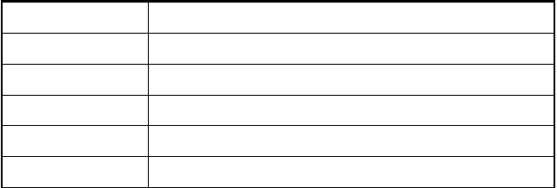
工程名称建设单位设计单位监理单位施工单位
质量监督单位
阳江保利共青湖一期项目 1#-6#、14#-16#、地下室一区阳江保利弘盛房地产有限公司
广州宝贤华瀚建筑工程设计有限公司广东重工建设监理有限公司
广州富利建筑安装工程有限公司阳江市工程质量监督检验站

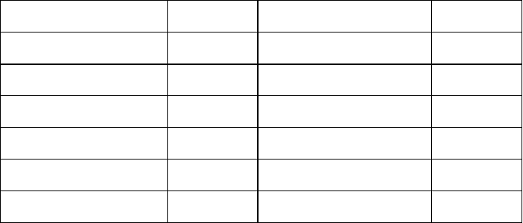
1、 屋面构架层结构情况

构架层层高（m） | 6.6 | 脚手架挂密目安全网 | 有
构架层底标高（m） | 95.7 | 柱砼强度等级 | C40
构架层标高（m） | 102.3 | 梁板砼强度等级 | C35
最大板跨（m） | 8×8 | 普通板跨（m） | 6×4
最大板厚（mm） | 150 | 普通板厚（mm） | 120
最大柱截面尺寸（mm） | 200×1300 | 普通柱截面尺寸（mm） | 200×600
最大梁跨（m） | 6.8 | 最大梁断面尺寸（mm） | 200×600

2、 主要特点：根据《危险性较大的分部分项工程安全管理办法》（建质[2009]87
号）规定，本模板工程属高大模板工程。

难点：工期紧，场地狭窄，梁板钢筋密，层高较大，砼振捣困难。 重点：确保高支模稳定，安全，无事故。钢筋砼结构质量满足要求。

二、施工要求

1、 确保模板在使用周期内安全、稳定、牢靠。
2、 模板在搭设及拆除过程中要符合工程施工进度要求。
3、 模板施工前对施工人员进行技术交底，严禁盲目施工。

三、技术保证条件

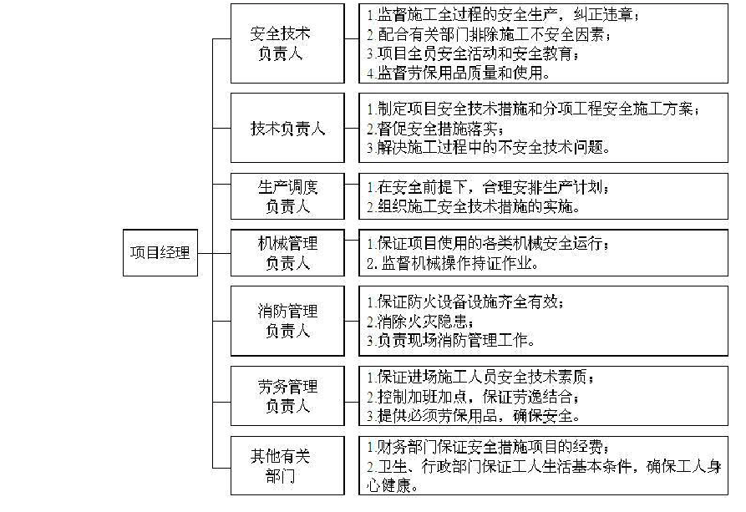
1、 安全网络

2、 模板的搭设和拆除需严格执行该《专项施工方案》。

第二章 编制依据

1、 《木结构设计规范》GB 50005-2003
2、 《建筑结构荷载规范》GB50009-2012
3、 《混凝土结构设计规范》GB50010-2010
4、 《混凝土结构工程施工质量验收规范》GB 50204-2002
5、 《钢结构工程施工质量验收规范》GB 50205-2001
6、 《建筑工程施工质量验收统一标准》GB 50300-2013
7、 《混凝土结构工程施工规范》GB 50666-2011
8、 《施工现场临时用电安全技术规范》JGJ 46-2005
9、 《建筑施工扣件式钢管脚手架安全技术规范》JGJ130-2011

10、
11、
12、
13、
14、
15、
16、文） 17、
18、
《建筑施工承插型盘扣式钢管支架安全技术规程》JGJ231-2010
《建筑施工模板安全技术规范》JGJ 162-2008
《建筑施工安全检查标准》JGJ59-2011
《建筑施工高处作业安全技术规范》JGJ80-91
《建筑施工临时支撑结构技术规范》JGJ300-2013
危险性较大的分部分项工程安全管理办法[建质[2009]87号文]
建设工程高大模板支撑系统施工安全监督管理导则（建质[2009]254号

本工程施工图纸
本工程施工组织设计

第三章 施工计划

一、材料与设备计划

1、 钢材的选用
- 、 钢材应符合现行国家标准《碳素结构钢》GB/T 700和《低合金高强度结构钢》GB/T 1591的规定。

- 、 钢管应符合现行国家标准《直缝电焊钢管》GB/T 13793或《低压流体输送用焊接钢管》GB/T 3092中规定的Q235普通钢管的要求，并应符合现行国家标准《碳素结构钢》GB/T 700中Q235A级钢的规定。不得使用有严重锈蚀、弯曲、压扁及裂纹的钢管。
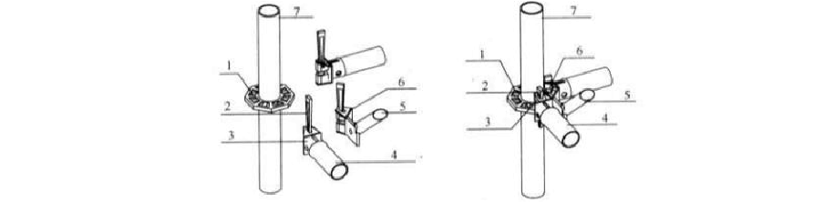
- 、 盘扣节点应由焊接于立杆上的连接盘、水平杆杆端扣接头和斜杆杆端扣接头组成，如下图：

1-连接盘；2-插销；3-水平杆杆端扣接头；

4-水平杆；5-斜杆；6-斜杆杆端扣接头；7-立杆；
- 、 连接盘、扣接头、插销已经可调螺母的调节手柄采用碳素铸钢制造时， 其材料机械性能不得低于现行国家标准《一般工程用铸造碳钢件》GB/T11352中牌号为ZG230-450的屈服强度、抗拉强度、延伸率的要求。
- 、 钢管的尺寸和表面质量应符合下列规定:
- 、 应有产品质量合格证；
- 、 应有质量检验报告，钢管材质检验方法应符合现行国家标准《金属拉伸试验方法》GB/T 228的有关规定；
- 、 钢管表面应平直光滑，不应有裂缝、结疤、分层、错位、硬弯、毛刺、压痕和深的划道；
- 、 钢管外径、壁厚、断面等的偏差，应符合现行规范的规定；
- 、 钢管必须涂有防锈漆。
- 、 旧钢管的检查在符合新钢管规定的同时还应符合下列规定：
  - 、 表面锈蚀深度应符合现行规范《建筑施工扣件式钢管脚手架安全技术规范》JGJ130-2011的规定。锈蚀检查应每年一次。检查时，应在锈蚀严重的钢管中抽取三根，在每根锈蚀严重的部位横向截断取样检查，当锈蚀深度超过规

定值时不得使用；
  - 、 钢管弯曲变形应符合现行规范《建筑施工扣件式钢管脚手架安全技术规范》JGJ 130-2011的规定；
  - 、 钢管上严禁打孔。
- 、 钢铸件应符合现行国家标准《一般工程用铸造碳钢件》GB/T 11352中规定的ZG 200-420、ZG 230-450、ZG 270-500和ZG 310-570号钢的要求。
- 、 连接用的焊条应符合现行国家标准《碳钢焊条》GB/T 5117或《低合金钢焊条》GB/T 5118中的规定。
- 、 连接用的普通螺栓应符合现行国家标准《六角头螺栓C级》GB/T 5780和
《六角头螺栓》GB/T 5782。
- 、 组合钢模板及配件制作质量应符合现行国家标准《组合钢模板技术规范》
GB 50214的规定。2、 木材的选用
- 、 模板结构或构件的树种应根据各地区实际情况选择质量好的材料，不得使用有腐朽、霉变、虫蛀、折裂、枯节的木材。
- 、 模板结构应根据受力种类或用途选用相应的木材材质等级。木材材质标准应符合现行国家标准《木结构设计规范》GB50005的规定。
- 、 用于模板体系的原木、方木和板材要符合现行国家标准《木结构设计规范》GB50005的规定，不得利用商品材的等级标准替代。
- 、 主要承重构件应选用针叶材；重要的木质连接件应采用细密、直纹、无节和无其他缺陷的耐腐蚀的硬质阔叶材。
- 、 当采用不常用树种作为承重结构或构件时，可按现行国家标准《木结构设计规范》GB50005的要求进行设计。对速生林材，应进行防腐、防虫处理。(6)、 当需要对模板结构或木材的强度进行测试验证时，应按现行国家标准《木结构设计规范》GB 50005的标准进行。
(7)、 施工现场制作的木构件，其木材含水率应符合下列规定
- 、 制作的原木、方木结构，不应大于15%；
- 、 板材和规格材，不应大于20%；
- 、 受拉构件的连接板，不应大于18%；

- 、 连接件，不应大于15%。
3、 木胶合模板板材的选用
  - 、 胶合模板板材表面应平整光滑，具有防水、耐磨、耐酸碱的保护膜， 并应有保温性良好、易脱模和可两面使用等特点。板材厚度不应小于12mm，并应符合现行国家标准《混凝土模板用胶合板》ZBB 70006的规定。
  - 、 各层板的原材含水率不应大于15%，且同一胶合模板各层原材间的含水率差别不应大于5%。
  - 、 胶合模板应采用耐水胶，其胶合强度不应低于木材顺纹抗剪和横纹抗拉的强度，并应符合环境保护的要求。
  - 、 进场的胶合模板除应具有出厂质量合格证外，还应保证外观尺寸合

格。

第四章 施工工艺技术

一、技术参数

详见搭设参数汇总表

二、工艺流程

【板模板】
弹出板轴线并复核→ 搭支模架→调整托梁→摆主梁→ 调整楼板模标高及起拱 → 铺模板 → 清理、刷油 → 检查模板标高、平整度、支撑牢固情况。
【梁模板】
弹梁轴线并复核 → 搭支模架→调整托梁→摆主梁→ 安放梁底模并固定
→ 梁底起拱 → 扎梁筋 → 安侧模 → 侧模拉线支撑（梁高加对拉螺栓）→ 复核梁模尺寸、标高、位置 → 与相邻模板连固。
【柱模板】
搭设安装脚手架→沿模板边线贴密封条→立柱子片模→安装柱箍→校正柱子方正、垂直和位置→全面检查校正→群体固定→办预检。

三、施工方法

1、 柱模板搭设完毕经验收合格后，先浇捣柱砼，然后再绑扎梁板钢筋，梁板支模架与浇好并有足够强度的柱和原已做好的主体结构拉结牢固。经有关部门对钢筋和模板支架验收合格后方可浇捣梁板砼。
2、 浇筑时按梁中间向两端对称推进浇捣，由标高低的地方向标高高的地方推进。事先根据浇捣砼的时间间隔和砼供应情况设计施工缝的留设位置。搭设本方案提及的架子开始至砼施工完毕具备要求的强度前，该施工层下2层支顶不允许拆除。
3、 根据本公司当前模板工程工艺水平，结合设计要求和现场条件，决定采用盘扣式钢管架作为本模板工程的支撑体系。
4、 一般规定
- 、 保证结构和构件各部分形状尺寸，相互位置的正确。
- 、 具有足够的承载能力，刚度和稳定性，能可靠地承受施工中所产生的荷载。
- 、 不同支架立柱不得混用。
- 、 构造简单，装板方便，并便于钢筋的绑扎、安装，浇筑混凝土等要求。(5)、 多层支撑时，上下二层的支点应在同一垂直线上，并应设底座和垫板。(6)、 现浇钢筋混凝土梁、板，当跨度大于4m，模板应起拱；当设计无具体要求时，起拱高度宜为全跨长度的1/1000~3/1000。
- 、 拼装高度为2m以上的竖向模板，不得站在下层模板上拼装上层模板。安装过程中应设置临时固定措施。
- 、 当支架立柱成一定角度倾斜，或其支架立柱的顶表面倾斜时，应采取可靠措施确保支点稳定，支撑底脚必须有防滑移的可靠措施。
- 、 梁和板的立柱，其纵横向间距应相等或成倍数。示意图如下：

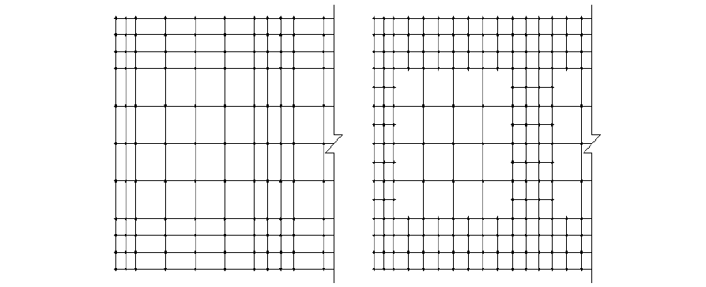
- 、 模板支撑架底层纵、横向水平杆应作为扫地杆，距地面高度应小于或等于350mm。立杆底部应设置可调托座或固定底座；立杆上端包括可调螺杆伸出顶层水平杆的长度不得大于0.7m。
- 、 模板支撑架周围有主体结构时，应设置连墙件；
- 、 模板支撑架高度比应小于或等于3；当高宽比大于3时可采取扩大下部架体尺寸或采取其他构造措施；
- 、 支架搭设按本模板设计，不得随意更改；要更改必须得到相关负责人的认可。
5、 立柱及其他杆件
- 、搭接要求：本工程所有部位立柱接长全部采用连接套管连接，严禁搭接， 接头位置要求如下：

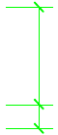
h
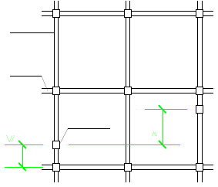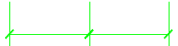/h3
立杆
水平杆
/h3
对接扣件
0
0
5
la
la


- 、模板支架可调托座伸出顶层水平杆的悬臂长度严禁超过650mm，且丝杆外露长度严禁超过400mm，可调托座插入立杆长度不得少于150mm，

1-可调托座；2-螺杆；3-调节螺母；

4-立杆；5-水平杆；
- 、模板支架应根据施工方案计算得出的立杆排架尺寸选用定长的水平杆， 并应根据支撑高度组合套插的立杆段、可调托座和可调底座。
6、 水平拉杆
每步纵横向水平杆必须通过盘扣节点连接拉通；
7、 剪刀撑
  - 、 当搭设高度不超过8m的模板支架时，支架架体四周外立面向内的第一跨每层均应设置竖向斜杆，架体整体底层以及顶层均应设置竖向斜杆，并应在


架体内部区域每隔5跨由底至顶纵、横向均设置竖向斜杆或采用扣件钢管搭设的 大剪刀撑。当满堂模板支架的架体高度不超过4个步距时，可不设置顶层水平斜杆；当架体高度超过4个步距时，应设置顶层水平斜杆或扣件钢管水平剪刀撑， 如下图：


满堂架高度不大于8m斜杆设置立面 满堂架高度不大于8m剪刀撑设置立面图

1-立杆；2-水平杆；3-斜杆；4-扣件钢管剪刀撑；
  - 、 当搭设高度超过8m的模板支架时，竖向斜杆应满布设置，水平杆的步距不得大于1.5m，沿高度每隔4～6个步距应设置水平层斜杆或扣件钢管剪刀撑，

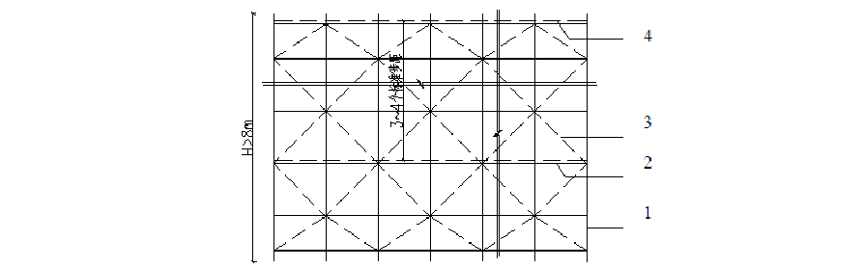
满堂架高度大于8m水平斜杆设置立面图

8、 周边拉结
- 立杆；2-水平杆；3-斜杆；4-水平层斜杆或扣件钢管剪刀撑；、

  - 、 竖向结构（柱）与水平结构分开浇筑，以便利用其与支撑架体连接， 形成可靠整体；
  - 、 当支架立柱高度超过5m时，应在立柱周全外侧和中间有结构柱的部位，按水平间距6～9m、竖向间距2～3m与建筑结构设置一个固结点；
  - 、 用抱柱的方式（如连墙件），如下图，以提高整体稳定性和提高抵抗侧向变形的能力。

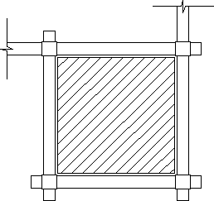

9、 梁模安装
按设计间距要求整齐铺好50mm×100mm×2000mm方木，随即铺设梁底模，

铺设时应先与柱头对接好并钉牢，并用50㎜×100mm枋木条作立档及立档支撑， 用约30mm宽，18mm厚模板做压脚压紧侧模底部（或者使用铁制侧模卡勾步步 紧代替侧模压脚）。之后吊直侧模，根据梁截面积不同，在梁高的中间加φ14穿 墙螺杆。另外，当梁跨度大于4米时，跨中梁底处应按设计要求起拱，如设计无要求时，起拱高度为梁跨度的1/1000～3/1000，主次梁交接时，应先主梁起拱， 后次梁起拱。为了保证梁不出现下沉变形等质量事故，在大梁底模中间加一排到两排立杆与高支模排架相连接。
10、 柱模安装
- 、 柱模安装工艺流程：弹线找平定位组装柱模涂刷脱模剂安装柱箍安装拉杆或斜撑校正轴线、垂直度固定柱模预检封堵清扫口；
- 、 先弹出柱的轴线及四周边线；
- 、 根据测量标高抹水泥砂浆找平层调整柱底标高，并作为定位的基准，支侧模时应与其靠紧；
- 、 通排柱(或多根柱)模板安装时,应先将柱脚互相搭牢固定,再将两端柱模板找正吊直,固定后,拉通线校正中间各柱模板.柱模除各柱单独固定外还应加设 剪刀撑彼此拉牢,以免浇灌混凝土时偏斜；
- 、 柱脚应预留清扫口，柱子较高时应预留浇灌口，高度不得高于柱脚2米；
- 、 柱模应根据柱断面尺寸和混凝土的浇灌速度加设柱箍及对拉螺栓；
- 、 柱模板的安装必须待钢筋检查无问题并办好验收手续后方可进行封模， 封模前必须将模内垃圾清理干净，施工时要留出梁口位置（或砼只浇到梁底）， 紧固夹具间距不大于500，柱模安装时在下部留设清除口，待模板内垃圾清除干净后再封模。
11、 墙模安装
剪力墙采用九夹板配制，Φ14＠450对拉螺栓连接，竖向围檩采用500×100＠ 250方木，水平向围檩采用Φ48×3.5＠450钢管与对拉螺栓相连，每排两根，外侧用二个山形帽固定件或成品铁板垫块加双螺帽拧紧，500×100方木衬档接头错开，方木长度采用4000、2000二种规格。墙“L”型时的阴阳角及模板拼缝处必须用两 根50×100或100×100木楞方固定，以免漏浆走位。外墙内侧模板离结构面≯ 10mm，离结构面≤150mm处设一限位钢筋＠ 1000，圠层间芀点处及楼梯井搭接

处需设一20mm统长带，以便下一层浇捣时搭接良好，同时在层閴节点处须预埋 单头薺栓＠500与板板筋焊接，墙外侧用Φ48钢管治外墙统长配置，墙端最外一 道对拉螺杆离墙端必须＜150mm。

四、检查验收

1、 不满足要求的相关材料一律不得使用，采用问责式制度，相关人员签字。
2、 施工过程中加强管理，加大检查力度，将隐患消灭在初始状态，避免遗留安全隐患和加固时人力、物力大量耗费。确保一次验收通过。
3、 砼结构观感质量符合相关验收标准，少量的缺陷修补完善。
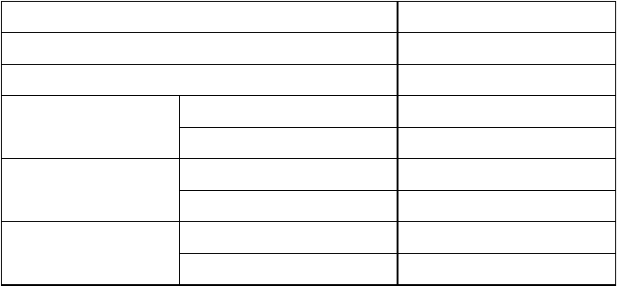4、 预埋件和预留孔洞的允许偏差如下表：
插筋
预埋螺栓
外露长度
+10，0
中心线位置
10
预留洞
尺寸
+10，0

项目 | 允许偏差（mm）
预埋板中心线位置 | 3
预埋管、预留孔中心线位置 | 3
中心线位置 | 5
外露长度 | +10，0
中心线位置 | 2

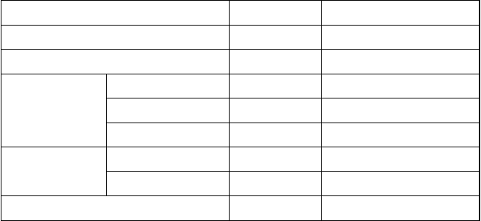5、 现浇结构模板安装的允许偏差及检查方法如下表：
项
目
允许偏差（mm）
检查方法
轴线位置
5
尺量
底模上表面标高
±5
水准仪或拉线、尺量
基础
±10
尺量
模板内部尺寸
柱、墙、梁
±5
尺量
楼梯相邻踏步高差
5
尺量
层高≤6m
8
经纬仪或吊线、尺量
柱、墙垂直度
层高＞6m
10
经纬仪或吊线、尺量
相邻模板表面高差
2
尺量

表面平整度
5
2m靠尺和塞尺量测

6、 整体式结构模板安装的质量检查除根据现行国家标准建筑工程质量检验评定标准GBJ301的有关规定执行外，尚应检查下列内容：

- 、

- 、

- 、

- 、

- 、

- 、
扣件规格与对拉螺栓钢楞的配套和紧固情况； 支柱斜撑的数量和着力点；
对拉螺栓钢楞与支柱的间距；
各种预埋件和预留孔洞的固定情况； 模板结构的整体稳定；
有关安全措施。

7、 模板工程验收时应提供下列文件：

  - 、

  - 、

  - 、
模板工程的施工设计或有关模板排列图和支承系统布置图； 模板工程质量检查记录及验收记录；
模板工程支模的重大问题及处理记录。

第五章 施工安全保证措施

一、组织保障

1、 安全保证体系

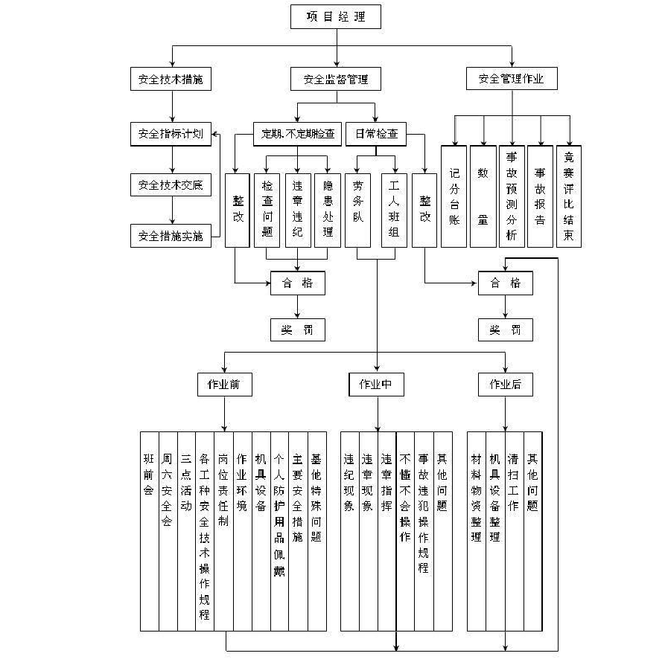
2、 环境保护体系

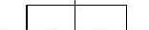
市 环 卫部门 监督 工程队 自 评 奖罚

上级 部门
奖罚制度
项目部 例 行 检 查

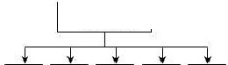自我 控 制 、落实 措旋 作业班
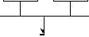
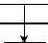
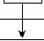
教育 、贯彻 、执 行
管理层次
笞理手段
环保措施
经 理部月 评 奖罚

上级 单位 年 评奖罚市 坏 卫部门 奖罚

文 物保护环 境 卫生

制定 制 度 、监督
腌工队
尘 埃控制

水 土保护

祛规 指 导 、教育 项目部
环埭监督

环 保管 理
噪 声控制

统 一思想 、提 高 认识环保 法规 学习
坏保教育

二、技术措施

1、 准备工作
- 、 模板拼装
模板组装要严格按照模板图尺寸拼装成整体，并控制模板的偏差在规范允许的范围内，拼装好模板后要求逐块检查其背楞是否符合模板设计，模板的编号与所用的部位是否一致。
- 、 模板的基准定位工作：
- 、 首先引测建筑的边柱或者墙轴线，并以该轴线为起点，引出每条轴线， 并根据轴线与施工图用墨线弹出模板的内线、边线以及外侧控制线，施工前5线 必须到位，以便于模板的安装和校正；
- 、 标高测量，利用水准仪将建筑物水平标高根据实际要求，直接引测到模板的安装位置；
- 、 竖向模板的支设应根据模板支设图；
- 、 已经破损或者不符合模板设计图的零配件以及面板不得投入使用；
- 、 支模前对前一道工序的标高、尺寸预留孔等位置按设计图纸做好技术复核工作。
2、 模板支设
- 、 基础及地下工程模板：
1)、 地面以下支模应先检查土壁的稳定情况，当有裂纹及塌方迹象时，应采取安全防范措施后，方可下人作业。当深度超过2m时，操作人员应扶梯上下； 2)、 距基槽（坑）上口边缘1m内不得堆放模板。向基槽（坑）内运料应使用
起重机、溜槽或绳索；运下的模板严禁立放在基槽（坑）土壁上；
- 、 斜支撑与侧模的夹角不应小于45°，支在土壁上的斜支撑应加设垫板，底部的对角楔木应与斜支撑连牢。高大长脖基础若采用分层支模时，其上下模板应经就位校正并支撑稳固后，方可进行上一层模板的安装；
- 、 在有斜支撑的位置，应在两侧模间采用水平撑连成整体。
- 、 楼梯模板
- 、 梯模施工前，根据实际斜度放样，先安平台梁及基础模板，然后安梯外帮侧板。外帮板先在其内侧弹楼梯底板厚度线，划出踏步侧板位置线，钉好固定

踏步侧板的档木，在现场装钉侧板，梯高度要均匀一致，特别注意最下一步及最上一步的高度，必须考虑楼地面面层的粉刷厚度；
- 、 楼梯模板支撑用钢管架支设牢固；
- 、 模板搭设后应组织验收工作，认真填写验收单，内容要数量化，验收合格后方可进入下道工序，并做好验收记录存档工作。
- 、 梁、板模板
- 、 梁、板的安装要密切配合钢筋绑扎，积极为钢筋分项提供施工面；
- 、 所有跨度≥4m的梁必须起拱0.2%，防止挠度过大，梁模板上口应有锁口杆拉紧，防止上口变形；
- 、 所有≥2mm板缝必须用胶带纸封贴；
- 、 梁模板铺排从梁两端往中间退，嵌木安排在梁中，梁的清扫口设在梁端；
- 、 梁高≥300的梁侧模板底部的压条不得使用九合板，用方木固定钢管顶、夹牢；梁高<300的梁如用模板压条，则其抗剪强度必须能满足，浇砼时不能挤崩 掉。
3、 模板支架搭设的构造要求
- 、 梁和板的立柱，其纵横向间距应相等或成倍数。
- 、 木立柱底部应设垫木，顶部应设支撑头。钢管立杆底部应设垫木和底座， 顶部应设可调支托，U形支托与楞梁两侧间如有间隙，必须顶紧，其螺杆伸出钢管顶部不得大于200mm，螺杆外径与立柱钢管内径的间隙不得大于 3mm，安装时应保证上下同心。
- 、 在立柱底距地面200mm高处，沿纵横水平方向按纵下横上的程序设扫地杆。可调支托底部的立柱顶端应沿纵横向设置一道水平拉杆。扫地杆与顶部水平拉杆之间的间距，在满足模板设计所确定的水平拉杆步距要求条件下，进行平均分配确定步距后，在每一步距处纵横向应各设一道水平拉杆。当层高在 8～20m 时，在最顶步距两水平拉杆中间应加设一道水平拉杆，当层高大于20m时，在最 顶两步距水平拉杆中间应分别增加一道水平拉杆。所有水平拉杆的端部均应与四周建筑物顶紧顶牢。无处可顶时，应在水平拉杆端部和中部沿竖向设置连续式剪刀撑。
- 、 木立柱的扫地杆、水平拉杆、剪刀撑应采用 40mm×50mm木条或25mm

×80mm的木板条与木立柱钉牢。钢管立柱的扫地杆、水平拉杆、剪刀撑应采用Ø48mm×3.5mm钢管，用扣件与钢管立柱扣牢。钢管扫地杆、水平拉杆应采用对 接，剪刀撑应采用搭接，搭接长度不得小于500mm，并应采用2个旋转扣件分别 在离杆端不小于100mm处进行固定。
- 、 对于高大模板支撑体系，其高度与宽度相比大于两倍的独立支撑系统， 应加设保证整体稳定的构造措施。
- 、 高大模板工程搭设的构造要求应当符合相关技术规范要求，支撑系统立柱接长严禁搭接；应设置扫地杆、纵横向支撑及水平垂直剪刀撑，并与主体结构的墙、柱牢固拉接。
- 、 搭设高度2m以上的支撑架体应设置作业人员登高措施。作业面应按有关规定设置安全防护设施。
- 、 模板支撑系统应为独立的系统，禁止与物料提升机、施工升降机、塔吊等起重设备钢结构架体机身及其附着设施相连接；禁止与施工脚手架、物料周转料平台等架体相连接。
4、 模板拆除
- 、 拆模板前先进行针对性的安全技术交底，并做好记录，交底双方履行签字手续。模板拆除前必须办理拆除模板审批手续，经技术负责人、监理审批签字后方可拆除。
- 、 支拆模板时，2米以上高处作业设置可靠的立足点，并有相应的安全防护措施。拆模顺序应遵循先支后拆，后支先拆，从上往下的原则。
- 、 模板拆除前必须有混凝土强度报告，强度达到规定要求后方可拆模。
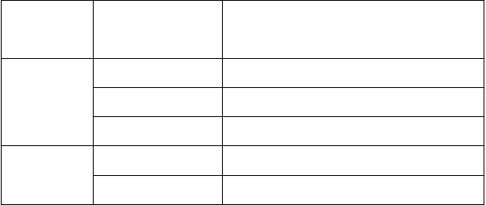底模拆除时的混凝土强度要求
达到设计的混凝土立方体抗压强度
构件类型
构件跨度(m)
标准值的百分率(%)
≤2
≥50
>2,≤8
≥75
板
>8
≥100
≤8
≥75
梁、拱、壳
>8
≥100

悬臂构件
-
≥100

- 、 侧模在混凝土强度能保证构件表面及棱角不因拆除模板而受损坏后方可拆除；
- 、 底模拆除梁长>8m，混凝土强度达到100%；≤8m,混凝土强度达到75%； 悬臂构件达到100%后方可拆除；
- 、 板底模≤2m ， 混凝土强度达到50% ； >2 米、 ≤8m, 混凝土强度达到
75%；>8m，混凝土强度达到100%方可拆除。
- 、 柱模拆除，先拆除拉杆再卸掉柱箍，然后用撬棍轻轻撬动模板使模板与混凝土脱离，然后一块块往下传递到地面。
- 、 墙模板拆除，先拆除穿墙螺栓，再拆水平撑和斜撑，再用撬棍轻轻撬动模板，使模板离开墙体，然后一块块往下传递，不得直接往下抛。
- 、 楼板、梁模拆除，应先拆除楼板底模，再拆除侧模，楼板模板拆除应先拆除水平拉杆，然后拆除板模板支柱，每排留1～2根支柱暂不拆，操作人员应站在已拆除的空隙，拆去近旁余下的支柱使木档自由坠落，再用钩子将模板钩下。等该段的模板全部脱落后，集中运出集中堆放，木模的堆放高度不超过2米。楼层较高，支模采用双层排架时，先拆除上层排架，使木档和模板落在底层排架上， 上层模板全部运出后再拆底层排架，有穿墙螺栓的应先拆除穿墙螺杆，再拆除梁侧模和底模。
- 、 当立柱的水平拉杆超过2层时，应首先拆除2层以上的拉杆。当拆除最后一道水平拉杆时，应和拆除立柱同时进行。
- 、 当拆除4~8m跨度的梁下立柱时，应先从跨中开始，对称地分别向两端拆除。拆除时，严禁采用连梁底板向旁侧拉倒的拆除方法。

三、监测监控

1、 过程管理
- 、 施工前管理
- 、 材料管理：材料质量满足方案设计和相关规程要求，搭设模板支架用的钢管、扣件，使用前必须进行抽样检测，抽检的数量按有关规定执行。未经检测

和检测不合格的一律不得使用；
- 、 交底管理：交底的形式分为技术交底和安全交底，均由项目技术负责人对相关班组成员、管理岗位人员进行交底，并落实相关签字手续。
- 、 施工中管理要点
- 、 竖向结构隐蔽工程质量符合设计要求，进入下道模板支架工序的施工；
- 、 模板支架搭设方式符合施工方案要求，并通过相关部门验收；
- 、 砼浇筑方式符合施工方案要求，控制堆载，避免上部荷载集中化；
- 、 模板拆除方式符合施工方案要求，拆模时间符合相关检测结果和规范要求。拆模以接到拆模通知书为准，不得私自拆除任何构件。
- 、 质量管理措施
- 、 认真仔细地学习和阅读施工图纸，吃透和领会施工图的要求，及时提出不明之处，遇工程变更或其他技术措施，均以施工联系单和签证手续为依据，施工前认真做好各项技术交底工作，严格按国家颁行《混凝土结构工程施工质量验收规范》GB50204-2002和其它有关规定施工和验收，并随时接受业主、总包单 位、监理单位和质监站对本工程的质量监督和指导；
- 、 认真做好各道工序的检查、验收关，对各工种的交接工作严格把关，做到环环扣紧，并实行奖罚措施。出了质量问题，无论是管理上的或是施工上的， 均必须严肃处理，分析质量情况，加强检查验收，找出影响质量的薄弱环节，提出改进措施，把质量问题控制在萌芽状态；
- 、 严格落实班组自检、互检、交接检及项目中质检“四检”制度，确保模板安装质量；
- 、 混凝土浇筑过程中应派专人2～3名看模，严格控制模板的位移和稳定性， 一旦产生移位应及时调整，加固支撑；
- 、 对变形及损坏的模板及配件，应按规范要求及时修理校正，维修质量不合格的模板和配件不得发放使用；
- 、 为防止模底烂根，放线后应用水泥砂浆找平并加垫海绵；
- 、 所有柱子模板拼缝、梁与柱、柱与梁等节点处均用海绵胶带贴缝，楼板缝用胶带纸贴缝，以确保混凝土不漏浆；
- 、 模板安装应严格控制轴线、平面位置、标高、断面尺寸、垂直度和平整

度，模板接缝隙宽度、高度、脱模剂刷涂及预留洞口、门洞口断面尺寸等的准确性。严格控制预期拼模板精度；
- 、 严格执行预留洞口的定位控制，预留洞口时，木工严格按照墨线留洞；
- 、每层主轴线和分部轴线放线后，规定负责测量记录人员及时记录平面尺寸测量数据，并要及时记录墙、柱、成品尺寸，目的是通过数据分析梁体和柱子的垂直度误差。并根据数据分析原因，将问题及时反馈到有关生产负责人，及时进行整改和纠正；
- 、所有竖向结构的阴、阳角均须加设橡胶海绵条于拼缝中，拼缝要牢固；
- 、阴、阳角模必须严格按照模板设计图进行加固处理；
- 、为防止梁模板安装出现梁身不平直、梁底不平下挠、梁侧模胀模等质量问题，支模时应将侧模包底模，梁模与柱模连接处，下料尺寸应略为缩短等。
2、 浇捣混凝土管理
- 、 隐蔽工程，模板工程均验收合格后，方出商品砼采购单，采购单详细填写工程地址，施工部位，强度等级，需求方量，添加剂，坍落度，浇筑时间等相关信息，正式施工前24小时电话再次确认砼站材料储备，供应能力等相关信息。 确保砼浇筑正常进行。
- 、 根据实验室砼配合比，派相关人员在搅拌站进行监督和检测。
- 、 开盘前检查砼配合比报告，实测砼坍落度，符合要求，方可进行浇筑， 浇筑过程中按相关要求进行抽查。
- 、 砼浇筑前输送管线的布置方式符合方案要求，浇筑过程中坚决避免堆载过大现象。
- 、 墙、柱和梁板分开浇筑，竖向结构达一定强度后方可作为模板支架的约束端。
3、 安全管理措施
- 、 应遵守高处作业安全技术规范的有关规定。
- 、 模板及其支撑系统在安装过程中必须设置防倾覆的可靠临时设施。施工现场应搭设工作梯，工作人员不得爬模上下。
- 、 登高作业时，各种配件应放在工具箱或工具袋中严禁放在模板或脚手架上，各种工具应系挂在操作人员身上或放在工具袋中，不得吊落。

- 、 装拆模板时，上下要有人接应，随拆随运，并应把活动的部件固定牢靠， 严禁堆放在脚手板上和抛掷。
- 、 装拆模板时，必须搭设脚手架。装拆施工时，除操作人员外，下面不得站人。高处作业时，操作人员要扣上安全带。
- 、 安装墙、柱模板时，要随时支设固定，防止倾覆。
- 、 对于预拼模板，当垂直吊运时，应采取两个以上的吊点，水平吊运应采取四个吊点。吊点要合理布置。
- 、 对于预拼模板应整体拆除。拆除时，先挂好吊索，然后拆除支撑及拼装两片模板的配件，待模板离开结构表面再起吊。起吊时，下面不准站人。
- 、 在支撑搭设、拆除和浇筑混凝土时，无关人员不得进入支模底下，应在适当位置挂设警示标志，并指定专人监护。
- 、 在架空输电线路下安装板时，应停电作业。当不能停电时，应有隔离防护措施。
- 、 搭设应由专业持证人员安装；安全责任人应向作业人员进行安全技术交底，并做好记录及签证。
- 、 模板拆除时，混凝土强度必须达到规定的要求，严禁混凝土未达到设计强度的规定要求时拆除模板。
4、 环境保护措施
- 、 安全警示标志牌
- 、 所有施工和生产现场必须按照施工规范标准和规定等的要求，在重要部位设置齐全的安全文明生产标志、标牌等标识；
- 、 安全文明标志牌须由安全色、几何图形和图形符号组成，要能表达特定的安全信息；
- 、 如安全文明标志在使用中要用其他补充文字说明时，要与安全文明标志平行悬挂一处，让操作人员明确其含义。
- 、 现场围挡
搭、拆模板时必须进行围挡并派专人看守。
- 、 场容场貌
- 、 进入现场一切材料必须按施工现场平面布置图指定位置一次性放置到

位，各类材料分类码放，按贯标要求挂牌，控制高度符合要求，保持现场材料整齐统一，建筑物内外的零散料及时清理，施工及生活垃圾要分开堆放，及时外运， 做到活完场清；
- 、 通道等处严禁堆放材料和其他物品，进场的成品采取相应的保护措施， 施工区、办公区和生活区域分隔开，对施工现场内进行绿化布置。建立严格的管理责任制，划分责任区，设置明显的标志牌，分片包干，责任到人。
- 、 材料堆放
- 、 建筑物内外存放的各种物资要分类别、规格按施工平面布置图码放整齐， 符合其具体要求；
- 、 构件、半成品、模板、块料必须指定地点分类存放整齐，堆放平稳；
- 、 现场工人操作做到活完料净脚下清；
- 、 现场施工垃圾集中堆放，及时分拣、回收、清运。施工作业面建筑垃圾及时清理；
- 、 现场余料、包装容器及时回收，堆放整齐。
- 、 现场防火
- 、 不准在宿舍、办公室内私自用电炉、电炒煲、电热杯、煤油炉等，不准私自乱拉乱接电灯，不准在宿舍、办公室内使用60瓦以上的灯泡；
- 、 加强消防器材的管理，维修和保养，经常保持完整好用。钢、木加工厂及其他场合要配备适当数量的在使用期内的灭火器并教会进场工人正确使用；
- 、 严禁工人携带易燃、易爆物品进入施工现场。
- 、 垃圾清运
- 、 在生活区修建卫生的公共厕所，厕所的污水必须经化粪池处理才允许排入公共下水道；
- 、 建立健全卫生责任制；
- 、 提供给工人饮用水必须从当地的卫生饮用水源接到；
- 、 施工现场设公共浴室、浴室必须是淋浴；
- 、 生活垃圾集中堆放于垃圾池，并且定期清运出去；
- 、 整个生活区的公共卫生设专人负责，以保持生活区经常清洁、干净。
- 、 环保及不扰民措施

- 、 施工现场环保工作计划
认真学习和贯彻国家、地方环境法律法规和本公司环境方针、目标、指标及相关文件要求，达到并超过"文明安全工地"的要求。积极全面地开展环保工作， 建立项目部环境管理体系，成立环保领导小组，予以运行控制，定期或不定期监测监控。加强环保宣传工作，提高全员环境意识。现场采取图片、表扬、评优、奖励等多种形式进行环保宣传，并将环保知识的普及工作落实到每位施工人员身上。对上岗的施工人员实行环保达标上岗制度，做到凡是上岗人员均通过环保考试。现场建立环保义务监督岗制度，保证及时反馈信息，对环保做得不周之处及时提出整改方案，积极改进并完善环保措施。根据现场实际情况组织有关技术人员进行环保革新发明，并注意及时宣传推广。每月三次进行环保噪声检查，发现问题及时解决。实行奖罚、曝光制度，定期奖励。严格按照施工组织设计中环保措施开展环保工作，其针对性和可操作性要强。
- 、 施工现场环保工作措施
环境管理体系有效运转，各单位环保员切实做好本职工作，随时进行信息反馈，每月召开例会，由专职环保员总结信息，集体解决落实，保证环境管理体系有效运行，持续改进。
为防止大气污染，施工现场采取如下具体措施：职工大灶和茶炉，采用煤气
（电）方式，每月进行两次自检。现场严禁烧杂物。每月进行3次烟尘黑监测。为防止施工粉尘污染，现场采取如下具体措施：工程施工现场采用砖砌围墙
进行现场围挡，并保证高度在2.5m以上。环境保护体系图。对易飞扬细颗料散体材料，安排在临时库房存放或用彩条布遮盖；运输时采用彩条布遮盖或其他方式防止遗撒、飞扬；卸装时要小心轻放，不得抛撒，最大限度的减少扬尘。对进出现场的车辆，进行严格的清扫，做好防遗撒工作。在土方开挖运输期间，设专人负责清扫车轮，并拍实车上土，对松散易飞扬物采取遮盖。
临时施工道路进行路面硬化，在干燥多风季节定时洒水。结构施工中的施工垃圾采用容器吊运至封闭垃圾站，并及时清运。运输车不得超量运载，运载工程土方最高点不超过车辆槽帮上沿50cm，边缘低于车辆槽帮上沿10cm，装载建筑 渣土或其他散装材料不得超过槽帮上沿。定期对施工作业人员进行文明施工的教育，对施工生产有关管理人员定期进行文明施工现场对噪声控制要求的考核。结

构施工阶段昼间不超过70分贝，夜间不超过55分贝以下，并经常测试。砼浇筑如须连续施工，在夜间施工时，须做好周围居民的工作并向环保局提出书面报告， 同时要尽量采取降噪措施，做到最大限度的减少扰民。对强噪声机械如电锯、电刨等，使用时须在封闭工棚内，尽量选用低噪声或备有消声降噪设备的施工机械； 对使用时不能封闭的机械如振捣棒等，严格控制工作时间。建筑物四周挂降噪声网。施工期间，尤其是夜间施工尽量减少撞击声、哨声，禁止乱扔模板、拖铁器及禁止大声喧哗等人为噪声。每月进行两次噪声值监测，并在夜间22:00以后进行抽测。加强噪声监测，采取专人监测、专人管理的原则，及时对施工现场超标的有关因素进行调整，达到施工噪声不扰民的目的。会同有关部门和领导及时妥善处理重大扰民问题，详细记录问题及处理结果，必要时及时上报监理和甲方。
为防止水污染，现场采取如下具体措施：施工现场道路平整，做到不积水。对现场油料集中保管，油料库做好防渗、污、跑、冒、滴、漏处理。搅拌机和运输车辆冲洗污水、地泵污水等须设二级沉淀池后，排入市政污水管线。现场内职工食堂污水经过滤、沉淀、隔油后排入污水管线。
做好施工现场环境保护的监督检查工作，每月初、月中和月末对环境各项工作进行一次检查，对存在的问题及时解决，并做好文字记录和存档工作。
5、 监测措施
  - 、 监测控制
采用经纬仪、水准仪对支撑体系进行监测，主要监测体系的水平、垂直位置是否有偏移。
  - 、 监测点设置
观测点可采取在临边位置的支撑基础面（梁或板）及柱、墙上埋设倒“L形” 直径12钢筋头。
  - 、 监测措施
混凝土浇筑过程中，派专人检查支架和支撑情况，发现下沉、松动、变形和水平位移情况的应及时解决。
  - 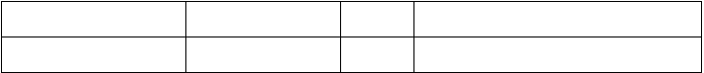、 仪器设备配置
名称
规格
数量
精度
电子经纬仪
DT202C
1

精密水准仪 |  | 1 | ±2”
全站仪一台 | RXT—232 | 1 | ±2” ，最大允许误差±20”
自动安平水准仪 |  | 2 | 千米往返±3mm
红外线水准仪 |  | 1
激光垂直仪 | DZJ2 | 2 | h/40000
对讲机 |  | 3
检测板手 |  | 1
(5)、 | 监测说明

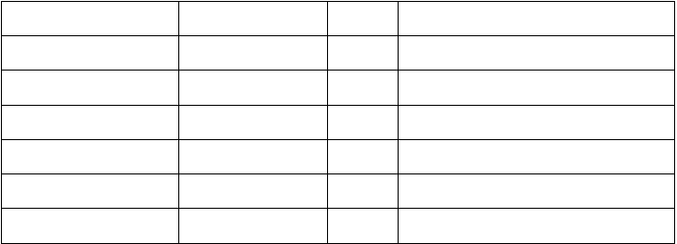
班组每日进行安全检查，项目部进行安全周检查，公司进行安全月检查，模板工程日常检查重点部位：
- 、 杆件的设置和连接，连墙件、支撑，剪刀撑等构件是否符合要求；
- 、 连墙件是否松动；
- 、 架体是否有不均匀沉降，垂直度偏差；
- 、 施工过程中是否有超载现象；
- 、 安全防护措施是否符合规范要求；
- 、 支架与杆件是否有变形现象；
(6)、 监测频率
在浇筑混凝土过程中应实时监测，一般监测频率不宜超过20~30分钟一次， 在混凝土实凝前后及混凝土终凝前至混凝土7天龄期应实施实时监测，终凝后的监测频率为每天一次。
- 、 本工程立柱监测预警值为10mm，立柱垂直偏差在24mm以内；
- 、 监测数据超过预警值时必须立即停止浇筑混凝土，疏散人员，并及时进行加固处理。

四、应急预案

1、 目的
提高整个项目组对事故的整体应急能力，确保意外发生的时候能有序的应急指挥，为有效、及时的抢救伤员，防止事故的扩大，减少经济损失，保护生态环

境和资源，把事故降低到最小程度，制定本预案。
2、 应急领导小组及其职责
- 、 应急领导小组由组长、副组长、成员等构成。
- 、 领导各单位应急小组的培训和演习工作，提高应变能力。
- 、 当发生突发事故时，负责救险的人员、器材、车辆、通信和组织指挥协调。
- 、 负责准备所需要的应急物资和应急设备。
- 、 及时到达现场进行指挥，控制事故的扩大，并迅速向上级报告。
3、 应急反应预案
- 、 事故报告程序
事故发生后，作业人员、班组长、现场负责人、项目部安全主管领导应逐级上报，并联络报警，组织抢救。
- 、 事故报告
事故发生后应逐级上报：一般为现场事故知情人员、作业队、班组安全员、施工单位专职安全员。发生重大事故时，应立即向上级领导汇报，并在24小时内向上级主管部门作出书面报告。
- 、 现场事故应急处理
施工过程中可能发生的事故主要有：机具伤人、火灾事故、雷击触电事故、高温中暑、中毒窒息、高空坠落、落物伤人等事故。
- 、 火灾事故应急处理：及时报警，组织扑救，集中力量控制火势。消灭飞火疏散物资减少损失控制火势蔓延。注意人身安全，积极抢救被困人员，配合消防人员扑灭大火。
- 、 触电事故处理：立即切断电源或者用干燥的木棒、竹竿等绝缘工具把电线挑开。伤员被救后，观察其呼吸、心跳情况，必要时，可采取人工呼吸、心脏挤压术，并且注意其他损伤的处理。局部电击时，应对伤员进行早期清创处理， 创面宜暴露，不宜包扎，发生内部组织坏死时，必须注射破伤风抗菌素。
- 、 高温中暑的应急处理：将中暑人员移至阴凉的地方，解开衣服让其平卧， 头部不要垫高。用凉水或50%酒精擦其全身，直至皮肤发红，血管扩张以促进散热，降温过程中要密切观察。及时补充水分和无机盐，及时处理呼吸、循环衰竭，

医疗条件不完善时，及时送医院治疗。
- 、 其他人身伤害事故处理：当发生如高空坠落、被高空坠物击中、中毒窒息和机具伤人等人身伤害时，应立即向项目部报告、排除其他隐患，防止救援人员受到伤害，积极对伤员进行抢救。
4、 应急通信联络
项目负责人：李绍高安全员：林观全
技术负责人：钟国胜
医院救护中心：120 匪警：110
通信联系方式应在施工现场和营地的显要位置张贴，以便紧急情况下使用。

第六章 计算书及相关图纸

一、计算书

WJ2-WKL13((B3-10)-(B3-13)/(B3-E))梁模板（盘
扣式，梁板立柱共用）计算书
计算依据：
1、《建筑施工承插型盘扣式钢管支架安全技术规程》JGJ231-2010
2、《混凝土结构设计规范》GB 50010-2010
3、《建筑结构荷载规范》GB 50009-2012
4、《钢结构设计规范》GB 50017-2003

一、工程属性
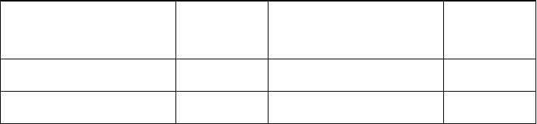
新浇混凝土梁名称
WJ2-WKL13((B3-1 混凝土梁截面尺寸(mm×mm)
200×630
0)-(B3-13)/(B3-E))
模板支架高度H(m)
6.6
模板支架横向长度B(m)
20.8
模板支架纵向长度L(m)
37.25
梁侧楼板厚度(mm)
150

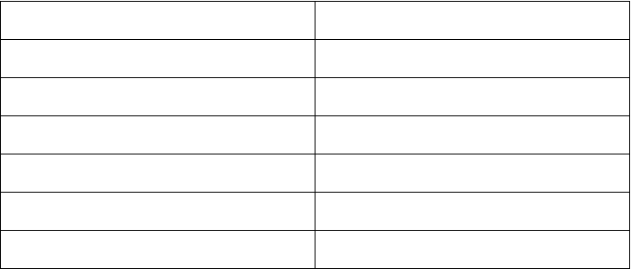
二、荷载设计
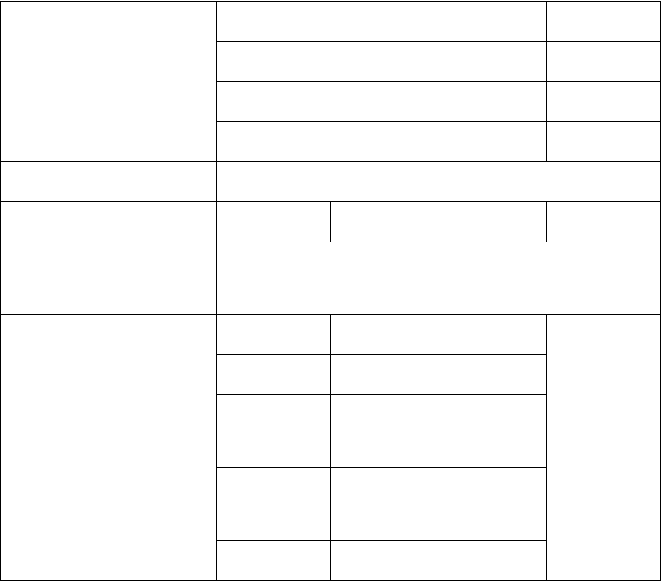
面板
0.1
面板及小梁
0.3
模板及其支架自重标准值G1k(kN/m2)
楼板模板
0.5
模板及其支架
0.75
新浇筑混凝土自重标准值G2k(kN/m3) 24
混凝土梁钢筋自重标准值G3k(kN/m3) 1.5
混凝土板钢筋自重标准值G3k(kN/m3) 1.1
施工人员及设备荷载标准值
2.5
Q1k(kN/m2)
基本风压ω0(kN/m2) 0.45
地基粗糙程度
B类(城市郊区)
模板支架顶部距地
7.05
风荷载标准值ωk(kN/m2)
面高度(m)
非自定义:0.36
风压高度变化系数
1
μz
风荷载体型系数μs 0.8

三、模板体系设计

新浇混凝土梁支撑方式 | 梁一侧有板，梁底小梁垂直于梁跨方向
梁跨度方向立柱纵距是否相等 | 是
梁跨度方向立柱间距la(mm) | 1200
梁两侧立柱间距lb(mm) | 600
支撑架中间层水平杆最大竖向步距h(mm) | 1500
支撑架顶层水平杆步距h'(mm) | 1000
可调托座伸出顶层水平杆的悬臂长度a(mm) | 500

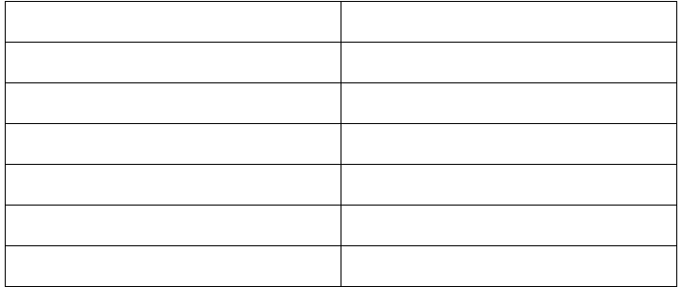
新浇混凝土楼板立柱间距l' (mm)、l' (mm)
a
b
1200、900
混凝土梁距梁两侧立柱中的位置
自定义
梁左侧立柱距梁中心线距离(mm)
300
梁底增加立柱根数
0
梁底支撑主梁最大悬挑长度(mm)
0
每跨距内梁底支撑小梁根数
6
每跨距内梁底支撑小梁间距(mm)
120
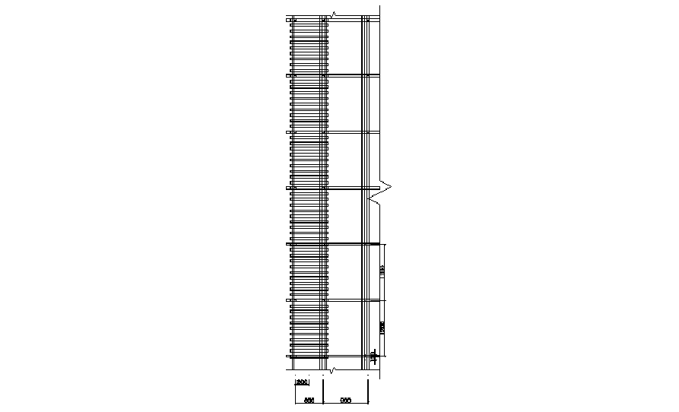
设计简图如下：

平面图

四、面板验算
立面图

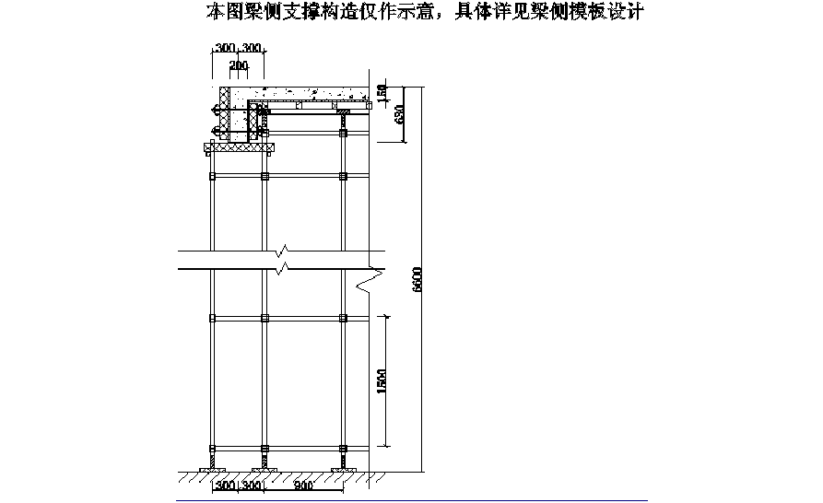
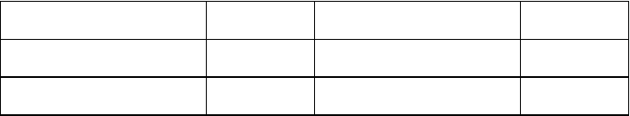
面板类型
覆面木胶合板
面板厚度t(mm)
18
面板抗弯强度设计值[f](N/mm2)
15
面板抗剪强度设计值[τ](N/m2m)
1.4
面板弹性模量E(N/mm2)
6000
验算方式
三等跨连续梁
按三等跨连续梁计算：
截面抵抗矩：W＝bh2/6=200×18×18/6＝10800mm3，截面惯性矩：I＝
bh3/12=200×18×18×18/12＝97200mm4
q1＝ [1.2(G1k+(G2k+G3k)×h)+1.4×Q1k]×b=[1.2×(0.1+(24+1.5)×0.63)+1.4×2.5]×0.2＝
4.58kN/m

q1 ＝1.2×[G1k+(G2k+G3k)×h]×b＝1.2×[0.1+(24+1.5)×0.63]×0.2＝3.88kN/m
静

以上内容仅为本文档的试下载部分，为可阅读页数的一半内容。如要下载或阅读全文，请访问：https://d.book118.com/897056044001006035

